Муниципальное Бюджетное Общеобразовательное Учреждение
города Новосибирска
Дзержинского района
«Средняя общеобразовательная школа № 82»
Адрес: 630015, город Новосибирск, ул.Гоголя, 195
Тел\факс 209-38-82, sch_82nsk_@nios.ru

С днём рождения ЮИД!

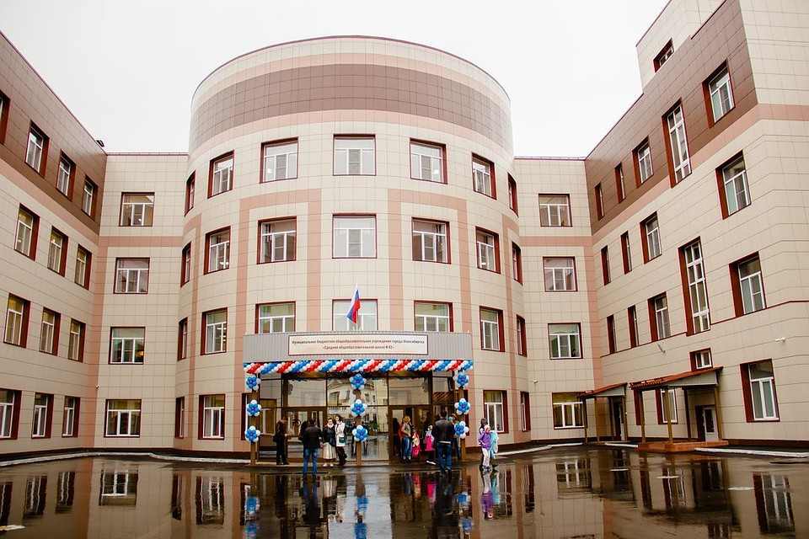

«ЮИД -это важно».

Выполнили: Скасырская Анна, Шашкина Анна
ученицы 2 «А» класса, МБОУ СОШ № 82
Сибиркина София, Вахгольц Анастасия
ученицы 4 «А» класса
Руководитель: Загребельникова Наталья Сергеевна,
учитель первой квалификационной категории

Новосибирск — 2020
Введение
Известно, что ЮИД появился в 1973 году.
История российских ПДД началась при Иване III, который упорядочил работу почтовых трактов, где меняли лошадей. А 3 июля 1936г. образовалась Государственная автоинспекция. В 1998 году Госавтоинспекция получила новое название - Государственная инспекция безопасности дорожного движения. А в этом году 6 марта ЮИДу- 47лет.
Основная часть
В нашей школе часто затрагивают тему дорожного движения, учитель часто напоминает нам правила дорожного движения. Даже на переменах мы играем с младшими классами в игру светофор, так же часто рисуем плакаты, газеты и составляем кроссворды. Со своими наработками мы выходим в первые классы.
В сентябре в школе проходил квэст «Зелёный свет» вся начальная школа принимала участие.
Кто от шпильки до булавки,
Кто от туфелек до шляпки,
Элегатность сама
от меня без ума
И весьма подченный
Джентельмен седой
И мальчишка любой
И когда легко и просто
Выхожу на перекресток
Сто автобусов в ряд
Неподвижно стоят
И гудят машины
Красоте салют..

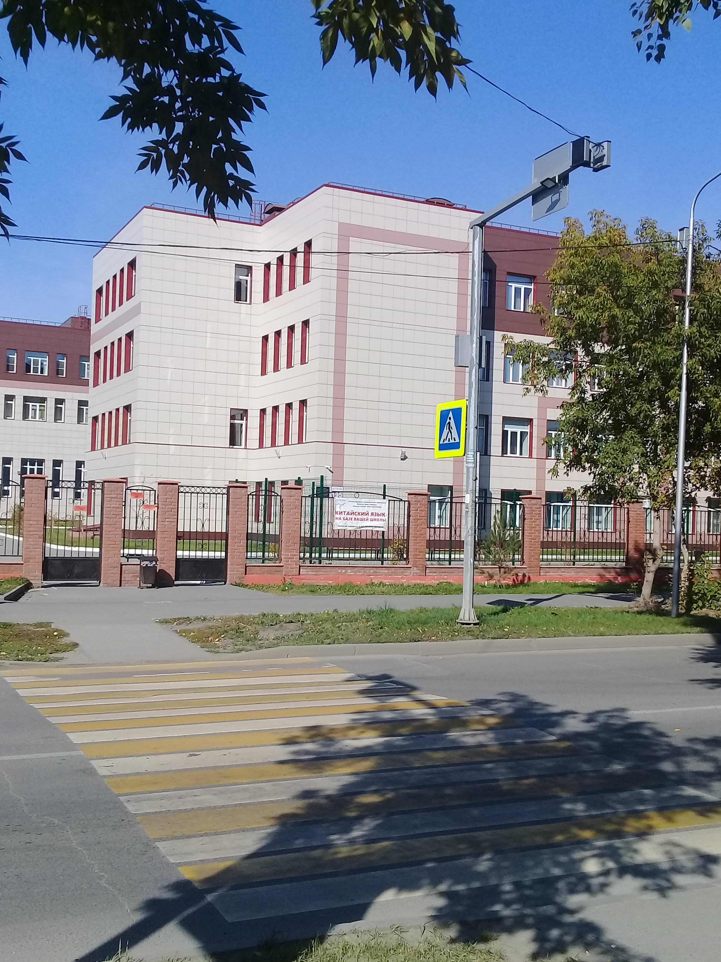
Квест заключался в прохождении станции, на каждой станции дети выполняли различные задания и получали баллы, команда набравшая наибольшее количество баллов заняла первое место, и так далее. Станции были самые разнообразные: собери аптечку, викторина, конкурс капитанов, просмотр видео - ролика, игровая станция. На это мероприятие мы привлекали учеников нашего вожатского отряда, для них это опыт и нам интереснее. Каждый класс получил памятные закладки с фотографией нашего пешеходного перехода, а так же памятку «Будь осторожен! Соблюдай ПДД». Так был положен старт работе нашего движения.
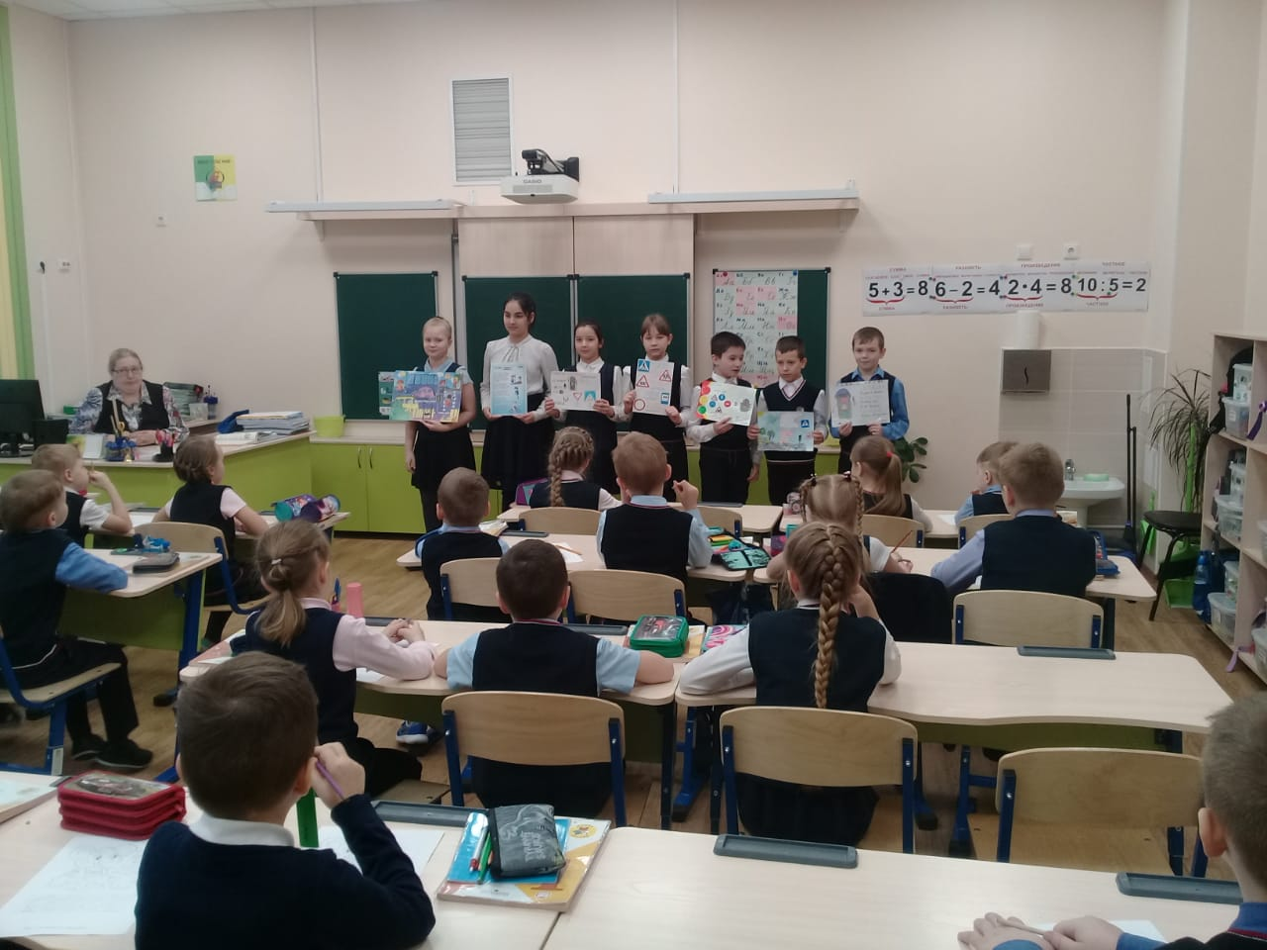
В октябре мы проводили конкурс стенных газет и каждый класс начальной школы поучаствовал, больше всего понравился неординарный подход — объёмные элементы.
В ноябре учащиеся 4х классов, совместно со второклашками провели тест-викторину для первоклашек, прошли по всей параллели (6 классов). Выявили самый просвященный класс по теме правил дорожного движения.
В декабре планировали сыграть мини спектакль для начальной школы, но из-за болезни одноклассников нам не удалось, перенесли на январь.
В январе спектакль показали и публика (2е классы) остались очень довольны. Поучительные истории, голос за кадром. Музыка, свет - сделали своё дело, даже отсутствие большого мастерства никто не заметил. Сейчас мы пишем новый сценарий и это будет другой спектакль, совместно с нашим руководителем Натальей Сергеевной, а еще нам помогает папа одной из наших учениц, который работает в ГАИ.
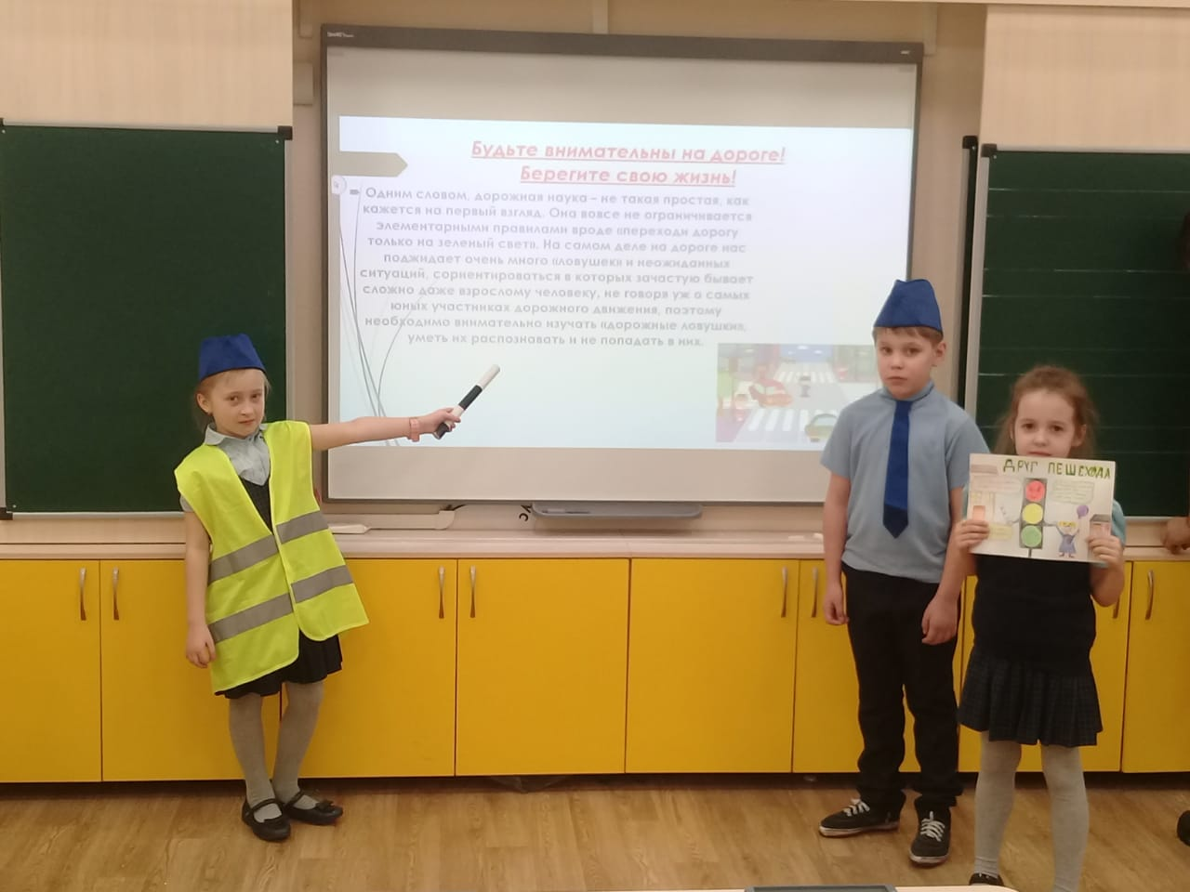
В феврале мы приняли участие в конкурсе «Зелёная волна» еще ждём результаты, но проделанная работа придаёт нам уверенности в том что ученики нашей школы будут соблюдать правила и не попадут в печальные сводки.
В начале марта мы прошли по родительским собраниям и рассказали родителям, как важно пристёгиваться за рулём, перевозить детей в авто креслах и с помощью удерживающих устройств.
Заключение
Мы считаем, что популяризация правил дорожного движения среди учеников нашей школы и их родителей очень полезна!
Будьте внимательны и осторожны!

Дружный и отважный ЮИД
Твёрдо на страже порядка стоит.
Смело шагаем мы сквозь года,
Вместе с ГИБДД мы всегда!

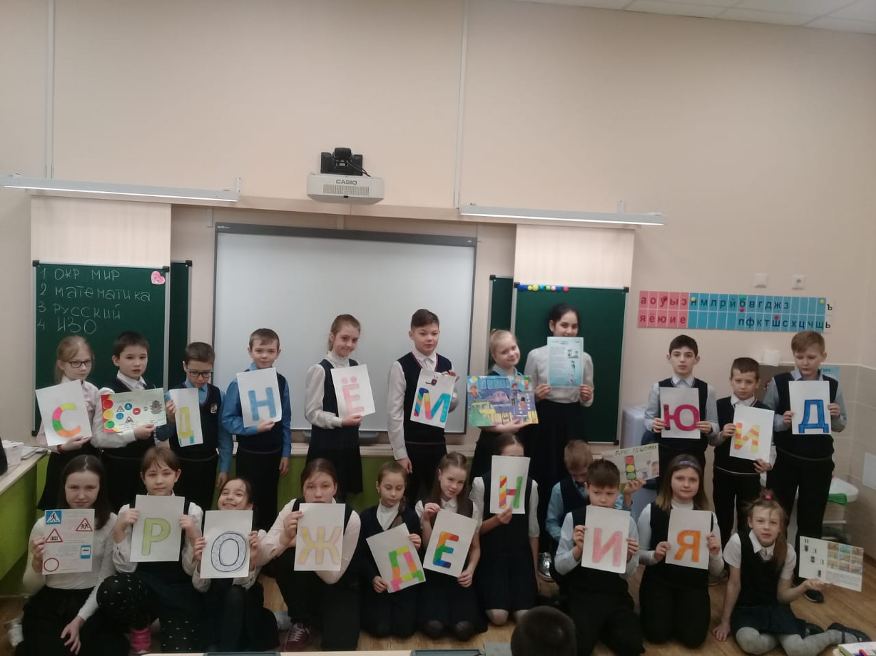

С днём рождения ЮИД!!!

